铜陵市义安区滨湖置地广场
3 号楼室内装饰工程

脚手架工程安全专项施工方案

安徽安兴装饰工程有限责任公司二 O 一七年九月

施工组织设计（专项施工方案）报审表

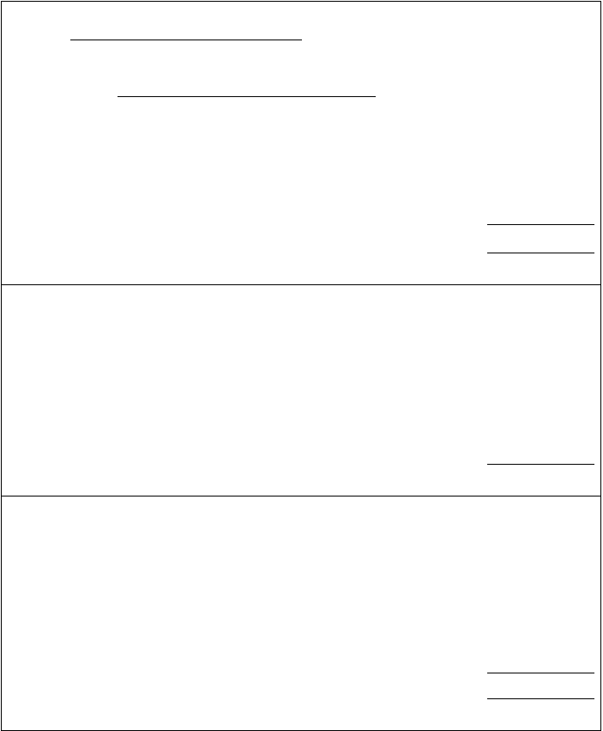
工程名称：铜陵市义安区滨湖置地广场 3 号楼室内装饰工程致： 浙江五洲工程项目管理有限公司 （项目监理机构）
我方已完成 报告厅钢管落地脚手架搭设方案 施工组织设计（专项施工方案） 的编制，并按规定已完成相关审批手续，请予以审查。
附：钢管脚手架工程安全专项施工方案

审查意见：
施工单位（盖章） 项目经理（签字）

年 月 日

审核意见：
专业监理工程师（签字）

年 月 日

项目监理机构（盖章） 总监理工程师（签字、加盖执业印章）

年 月 日

施工组织设计（专项施工方案）报审表

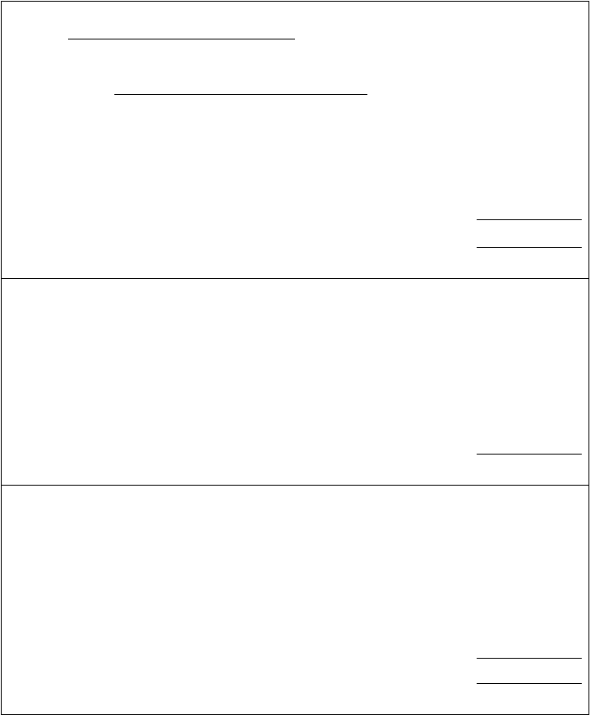
工程名称：铜陵市义安区滨湖置地广场 3 号楼室内装饰工程致： 浙江五洲工程项目管理有限公司 （项目监理机构）
我方已完成 报告厅钢管落地脚手架搭设方案 施工组织设计（专项施工方案） 的编制，并按规定已完成相关审批手续，请予以审查。
附：钢管脚手架工程安全专项施工方案

审查意见：
施工单位（盖章） 项目经理（签字）

年 月 日

审核意见：
专业监理工程师（签字）

年 月 日

项目监理机构（盖章） 总监理工程师（签字、加盖执业印章）

年 月 日

施工组织设计（专项施工方案）报审表

工程名称：铜陵市义安区滨湖置地广场 3 号楼室内装饰工程致： 浙江五洲工程项目管理有限公司 （项目监理机构）
我方已完成 报告厅钢管落地脚手架搭设方案 施工组织设计（专项施工方案） 的编制，并按规定已完成相关审批手续，请予以审查。
附：钢管脚手架工程安全专项施工方案

审查意见：
施工单位（盖章） 项目经理（签字）

年 月 日

审核意见：
专业监理工程师（签字）

年 月 日

项目监理机构（盖章） 总监理工程师（签字、加盖执业印章）

年 月 日

建设单位 铜陵义安城乡建设有限责任公司
结构类型 框架

工程名称

施工单位
铜陵市义安区滨湖置地广场3号楼室内装饰工
程

安徽安兴装饰工程有限责任公司

建筑面积 41000m2

编制人


生产科意见：

负责人：
日 期：

安全科意见：

负责人：
日 期：

总公办意见：

负责人：
日 期：

建设单位 铜陵义安城乡建设有限责任公司
结构类型 框架

工程名称

施工单位
铜陵市义安区滨湖置地广场3号楼室内装饰工
程

安徽安兴装饰工程有限责任公司

建筑面积 41000m2

编制人


生产科意见：

负责人：
日 期：

安全科意见：

负责人：
日 期：

总公办意见：

负责人：
日 期：

建设单位 铜陵义安城乡建设有限责任公司
结构类型 框架

工程名称

施工单位
铜陵市义安区滨湖置地广场3号楼室内装饰工
程

安徽安兴装饰工程有限责任公司

建筑面积 41000m2

编制人

生产科意见：

负责人：
日 期：

安全科意见：

负责人：
日 期：

总公办意见：

负责人：
日 期：

目 录
第一章 编制依据… 2
第二章 工程概述… 2
第三章 保证工程安全技术措施… 2
第四章 门式脚手架方案选择… 3
第五章 门式脚手架平台性能和施工措施… 3
第六章 门式脚手架的材质要求… 4
第七章 施工材料准备… 5
第八章 脚手架的搭设流程及要求… 5
第九章 脚手架计算书… 8
第十章 门式脚手架搭设的劳动力安排… 13
第十一章 式脚手架的检查与验收… 13
第十二章 门式脚手架搭设安全技术措施… 14
第十三章 门式脚手架拆除安全技术措施 15

第一章 编制依据

☆ 《建筑地基基础设计规范》GB50007-2002

☆ 《建筑施工门式钢管脚手架安全技术规范》JGJ128-2000

☆ 《建筑施工安全检查标准》JGJ59-99

☆ 《建筑施工高处作业安全技术规范》JGJ80-91

第二章 工程概述

工程名称: 铜陵市义安区滨湖置地广场 3 号楼室内装饰工程建设单位：铜陵义安城乡建设有限责任公司
施工单位：安徽安兴装饰工程有限责任公司监理单位：浙江五洲工程项目管理有限公司结构类型： 框架
建筑面积： 41000 ㎡

建筑层数/高度：11 层/高度 50m

本工程位于铜陵市义安区顺安镇和谐西路与正兴街交叉口

第三章 保证工程安全技术措施

以上内容仅为本文档的试下载部分，为可阅读页数的一半内容。如要下载或阅读全文，请访问：https://d.book118.com/385342144301011113

